CCPS

系統使用手冊
  - 房產、房款、租賃、財務與維修管理操作指南
━━━━━━━━━━━━━━━━━━━━━━━━━━━━
適用角色：系統管理員／財務人員／業主
文件版本：V1.0 · 2026 年 7 月
本手冊中的截圖框為預留位置，可於系統正式上線後替換為實際畫面。

手冊說明
本手冊以業務流程為主線，說明 CCPS 系統中管理端與業主端的實際操作方式。建議新使用者先閱讀「快速上手」，再依工作角色查閱相關章節。
文件名稱 | CCPS 系統使用手冊
使用對象 | 管理員、財務人員、業主
主要範圍 | 業主與房產、建案與房款、租賃、財務確認、收支維修、預備金、提醒、同步與報表
截圖規則 | 每個【截圖位置】框替換為對應畫面；保留圖號與說明文字。
重要原則
凡涉及金額確認的事項，應由管理端在「財務確認」中處理；不需要確認的資料則保留於歷史記錄。租金為線下完成收款後，由管理員在線上登記、確認及上傳或更換憑證。

目錄
更新欄位後顯示
提示：在 Microsoft Word 中按 Ctrl+A，再按 F9，可更新目錄、頁碼及圖表欄位。

角色與主要職責
角色 | 主要操作 | 可查看資料 | 注意事項
系統管理員 | 建立業主、建案、房產、租客、租約、工單與預備金資料 | 全系統業務資料 | 新增與修改前先核對關聯對象
財務人員 | 確認房款、租金、預備金充值；查閱憑證與同步狀態 | 待確認與歷史交易 | 確認後會影響入帳及餘額
業主 | 查看名下房產、房款進度、租金收入、收支、預備金、通知與文件 | 本人及名下單位資料 | 付款憑證依畫面規則上傳

1 快速上手與共通操作
本章先說明登入、導覽、搜尋篩選及一般資料操作。不同模組的畫面結構一致，可用相同方式快速上手。

1.1 登入與切換入口
功能說明：依帳號角色進入管理端或業主端；系統只顯示該角色可使用的功能。

操作步驟
1. 開啟 CCPS 登入頁。
2. 輸入帳號及密碼。
3. 按「登入」進入對應工作台。
4. 確認右上角顯示的使用者名稱與角色正確。
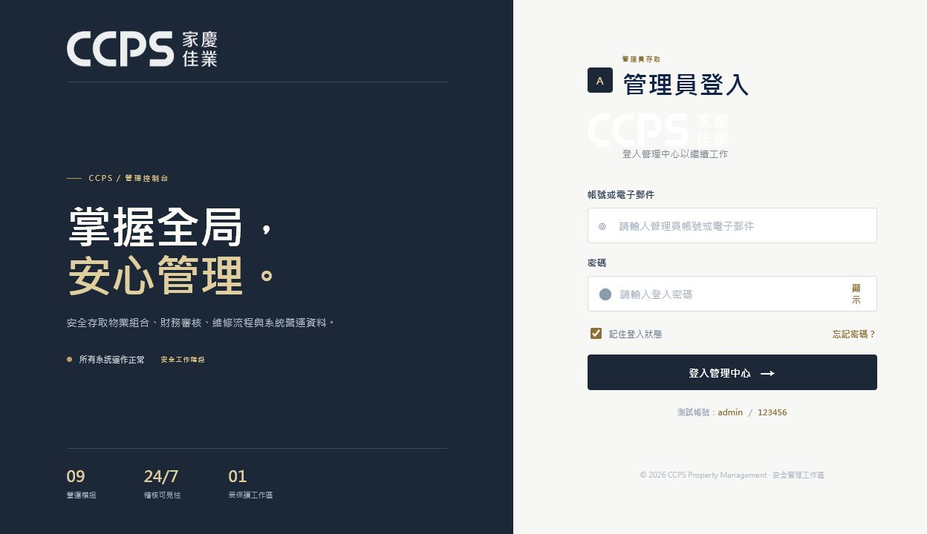
圖 1-1 系統登入頁（系統實際畫面）

1.2 主選單與頁面導覽
功能說明：左側主選單用於切換業務模組；上方工具列提供全域搜尋、日期區間、通知與使用者入口。

操作步驟
1. 從左側選單選擇目標模組。
2. 利用上方搜尋框輸入業主、單位、租客或文件關鍵字。
3. 需要按期間查詢時設定開始與結束日期。
4. 完成操作後可直接切換其他模組，資料會重新載入。
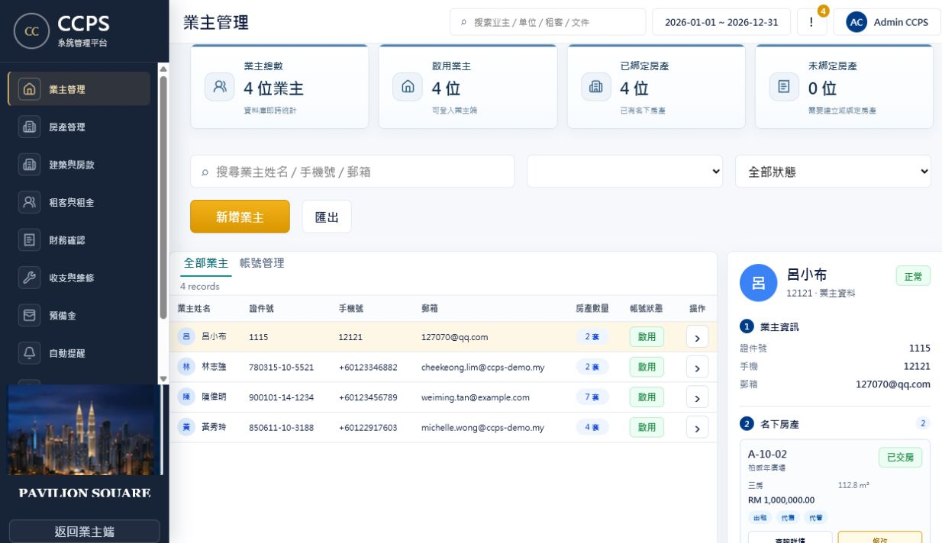
圖 1-2 管理端主介面（系統實際畫面）

1.3 搜尋、篩選與分頁
功能說明：清單資料由資料庫分頁查詢，搜尋與篩選會共同作用。房產頁的狀態篩選以出租狀態為主。

操作步驟
1. 輸入搜尋關鍵字。
2. 選擇建案或出租狀態。
3. 按頁碼或上一頁／下一頁查看其他資料。
4. 清除關鍵字並選回「全部」即可恢復完整清單。
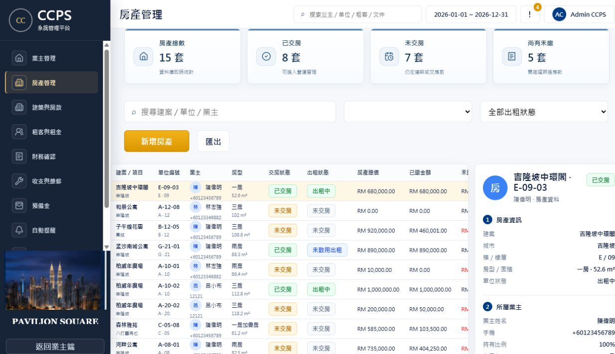
圖 1-3 清單搜尋與分頁（系統實際畫面）

2 買房業務完整流程
買房資料必須依順序建立關聯：建案 → 業主 → 房產／單位 → 購房合約 → 房款計劃 → 付款憑證 → 財務確認。
流程總覽
新增建案 → 新增業主 → 新增房產並綁定業主 → 建立購房合約與房款分期 → 業主提交付款憑證 → 財務確認 → 更新付款進度與交房狀態

2.1 新增建案
功能說明：先建立建案主檔，供房產、房款、租約、維修及報表引用。

操作步驟
1. 進入「建案與房款」。
2. 按「新增建案」。
3. 填寫建案編碼、建案名稱、地址、城市及國家代碼。
4. 選擇啟用狀態並按「確認新增」。
欄位要求
建案編碼與名稱為必填；建案編碼應使用公司統一規則，建立後避免隨意更改。
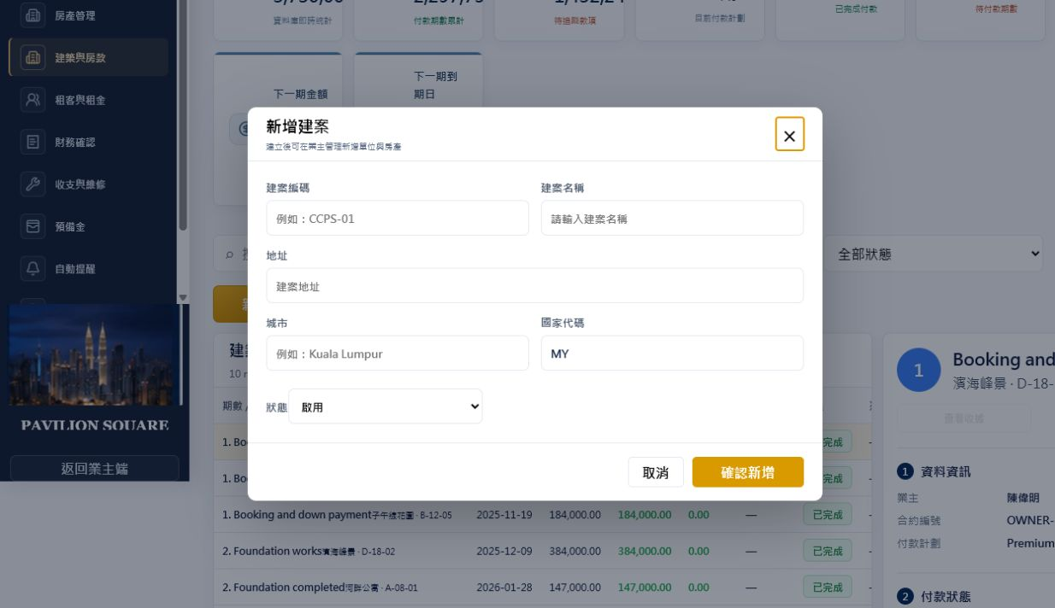
圖 2-1 新增建案（系統實際畫面）

2.2 新增業主
功能說明：建立購房人資料，後續房產、購房合約、房款及預備金均以業主為關聯對象。

操作步驟
1. 進入「業主管理」。
2. 按「新增業主」。
3. 填寫繁體中文姓名、英文姓名、證件、電話、電郵及通訊資料。
4. 確認資料無誤後儲存。
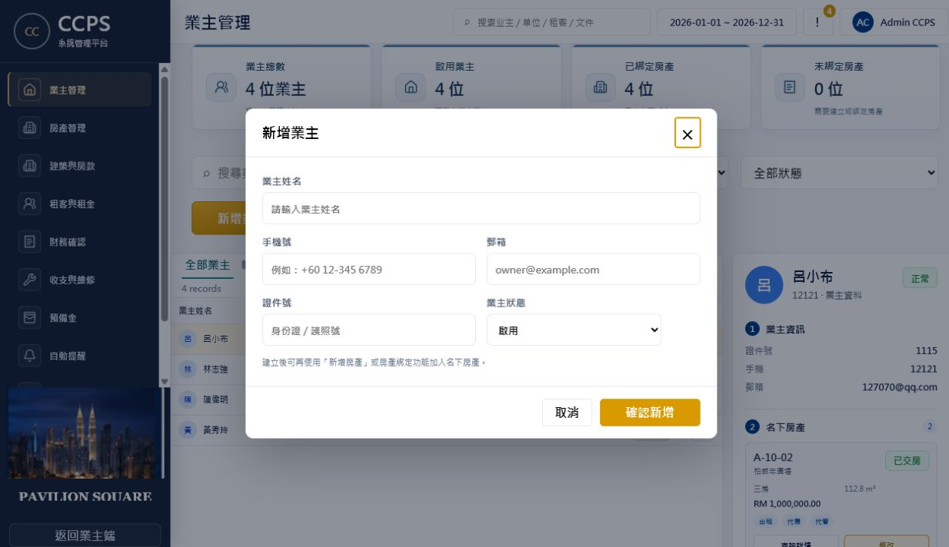
圖 2-2 新增業主資料（系統實際畫面）

2.3 新增房產並綁定業主
功能說明：在房產管理中建立實際房屋／單位，並設定建案、單位號、房產階段及業主關聯。

操作步驟
1. 進入「房產管理」。
2. 按「新增房產」。
3. 選擇建案並填寫單位號、房型、面積、售價等資料。
4. 選擇業主並建立購房關聯。
5. 依實際情況設定「未交房」或「已交房待出租」等階段後儲存。
房產狀態
「未交房」代表仍處於購房／建設階段；交房後應改為「已交房待出租」，出租後再更新為「出租中」。
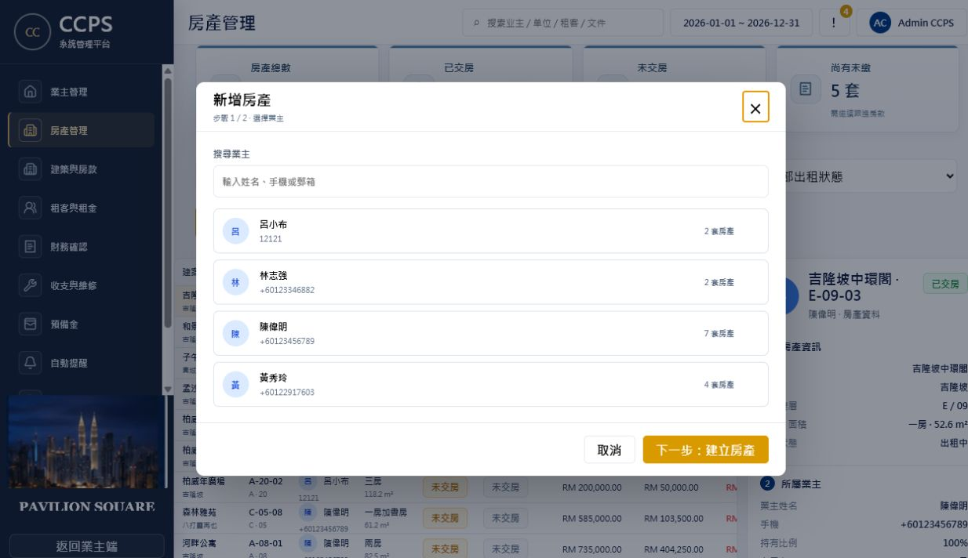
圖 2-3 新增房產與綁定業主（系統實際畫面）

2.4 建立房款計劃與分期
功能說明：依購房合約總價建立工程進度付款計劃，設定每一期的工程階段、到期日及應收金額。

操作步驟
1. 回到「建案與房款」並按「新增房款」。
2. 選擇尚未建立有效付款計劃的購房合約。
3. 輸入計劃名稱與生效日期。
4. 按「增加一期」建立各期資料，或使用「平均分期」。
5. 確認各期到期日依序遞增，且分期合計等於合約總價。
6. 按「確認建立房款」。
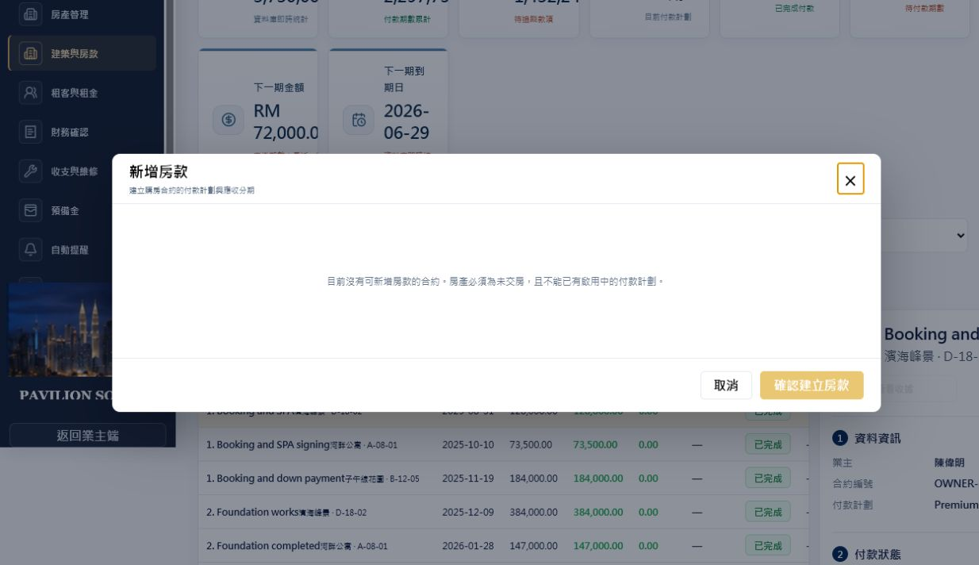
圖 2-4 新增房款計劃（系統實際畫面）

2.5 維護本期房款與催繳
功能說明：在房款進度清單中查看各期應收、已收、未收、到期日及狀態，必要時修正工程階段／到期日或發送提醒。

操作步驟
1. 在清單中選擇目標建案及單位。
2. 選中需處理的分期。
3. 使用「編輯本期房款」修改工程階段或到期日。
4. 逾期或即將到期時使用催繳／提醒功能。
5. 已有收款時可查看本期付款記錄。
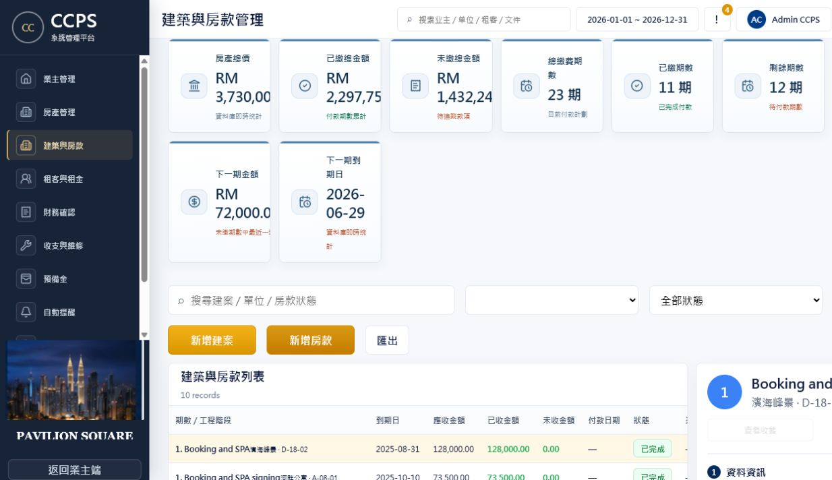
圖 2-5 房款進度與本期操作（系統實際畫面）

2.6 業主提交房款憑證
功能說明：業主端按分期上傳付款憑證，供財務核對銀行入帳資料。

操作步驟
1. 業主登入後進入「房款進度」。
2. 選擇名下房產及待付款期數。
3. 按「上傳付款憑證」。
4. 選擇付款方式、付款日期、金額及憑證文件後提交。
5. 回到清單確認狀態已變為待財務確認。
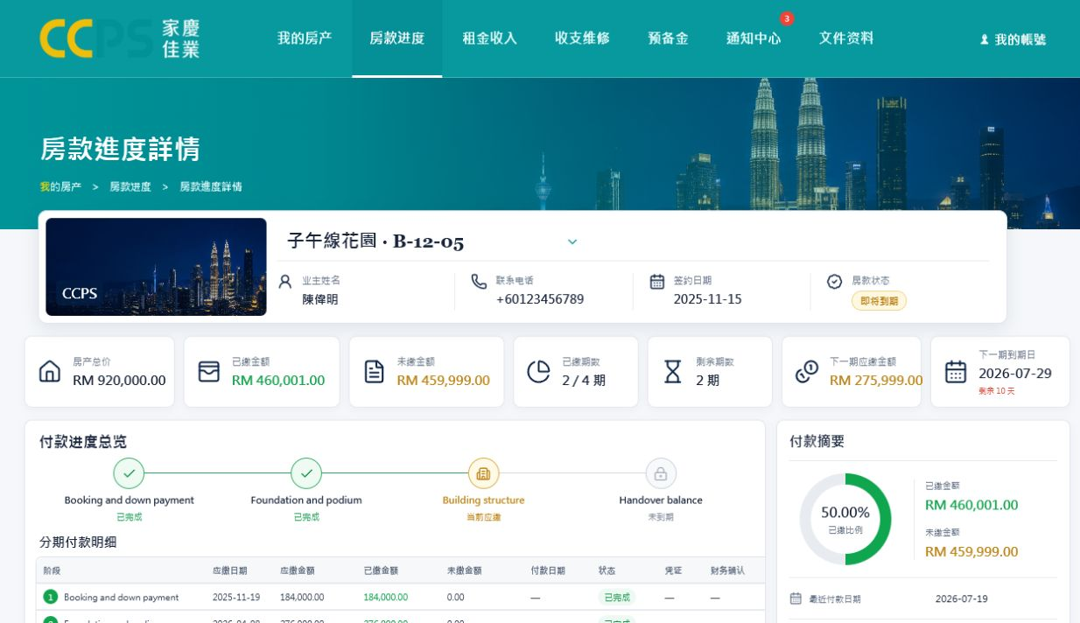
圖 2-6 業主上傳付款憑證（系統實際畫面）

2.7 財務確認房款
功能說明：財務人員僅在待確認清單中處理需要核對的房款；完成或退回的交易進入歷史記錄。

操作步驟
1. 管理端進入「財務確認」，選擇「買房款」。
2. 在待確認清單選擇交易並查看付款憑證。
3. 核對付款人、銀行參考、付款日期、金額及對應期數。
4. 資料一致時按「確認收款」，填寫審核備註並入帳。
5. 資料不完整時按「退回補件」，填寫明確退回原因。
6. 需要查看已處理資料時按「歷史記錄」，完成後按「返回財務確認」。
入帳影響
確認收款後，金額會累加至對應房款期數並進入待同步會計狀態；退回不等於完成，退回原因會保留。
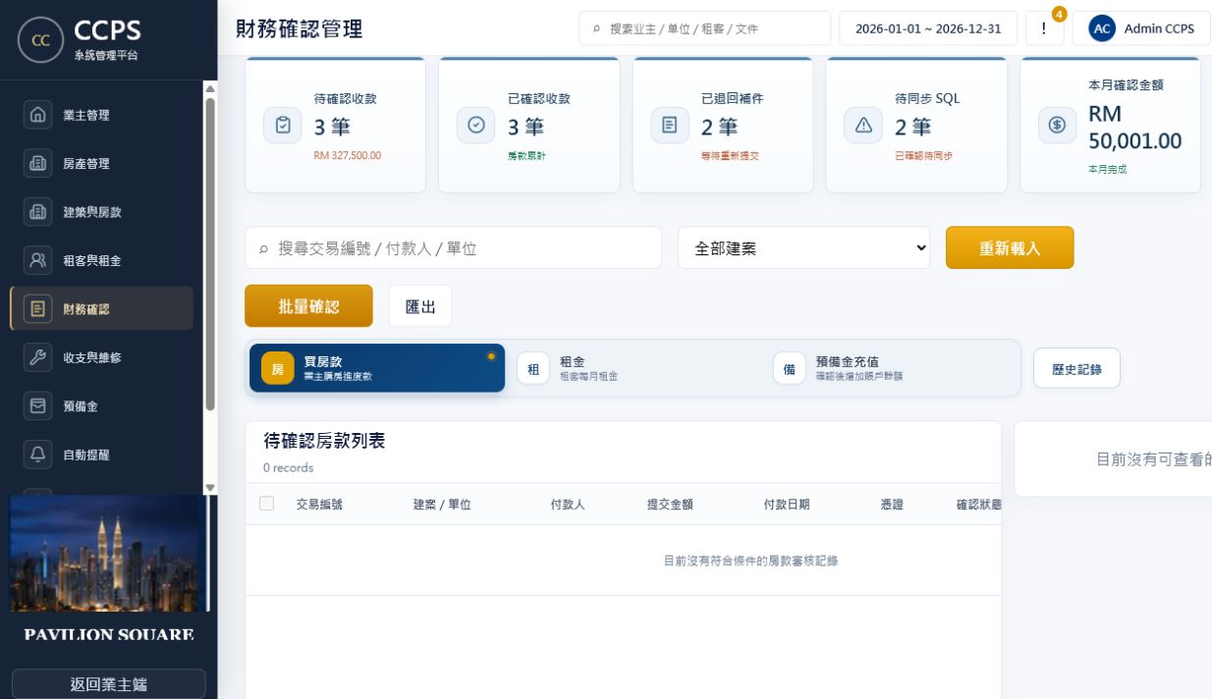
圖 2-7 買房款財務確認（系統實際畫面）

3 房產與出租管理
房主與房產分開管理：業主管理展示所有房主；房產管理展示所有房屋。房產清單可按出租狀態篩選。

3.1 查看與編輯業主
功能說明：集中查看全部業主、聯絡資料及其名下房產，並維護資料。

操作步驟
1. 進入「業主管理」。
2. 搜尋業主姓名、電話或證件資料。
3. 選擇一筆業主查看右側詳情。
4. 按編輯功能更新資料，儲存後重新確認。
圖 3-1 業主管理（系統實際畫面）

3.2 查看與編輯房產
功能說明：集中管理全部房子與單位，並以資料庫分頁方式查詢。

操作步驟
1. 進入「房產管理」。
2. 以建案、單位號或業主搜尋。
3. 以出租狀態篩選「未交房」、「已交房待出租」、「出租中」或「未啟用出租」。
4. 選擇房產查看詳情，必要時編輯房產階段、出租狀態或業主關聯。
圖 3-2 房產管理與出租狀態（系統實際畫面）

4 租客、租約與收租流程
本系統不需要另建租戶端審批流程。線下收款完成後，由管理員在系統內確認租金並保存憑證；未付或部分支付的租約都可進行收租確認。
流程總覽
已交房待出租 → 新增租客 → 新增／上傳租約 → 生成租金帳單 → 管理員確認收款 → 上傳或更換憑證 → 業主端查看租金收入

4.1 新增租客
功能說明：建立承租人基本資料，作為租約及租金帳單的付款人。

操作步驟
1. 進入「租客與租金」。
2. 按「新增租客」。
3. 填寫繁體姓名、證件、電話、電郵及聯絡地址。
4. 儲存後在租客清單確認資料。
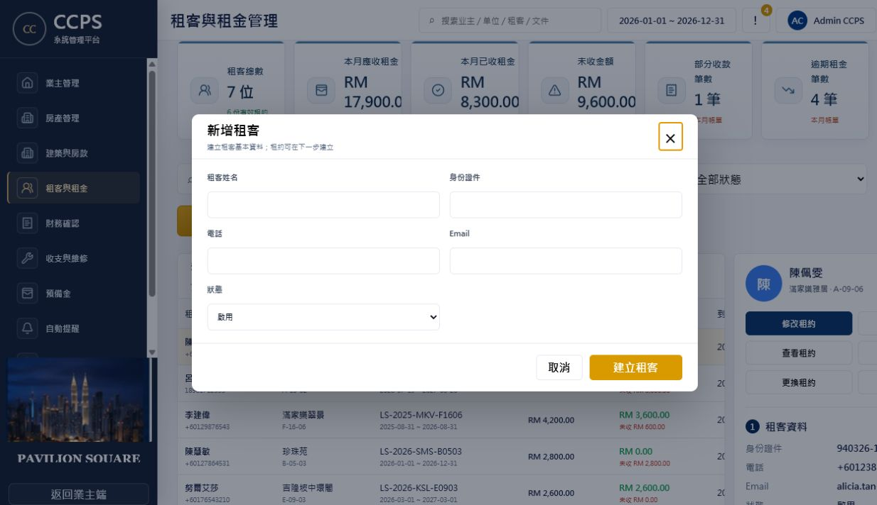
圖 4-1 新增租客（系統實際畫面）

4.2 新增租約並上傳文件
功能說明：將租客與可出租單位建立租賃關係，設定租期、月租、押金及付款日，並在同一頁保存租約文件。

操作步驟
1. 按「新增租約」。
2. 選擇租客與「已交房待出租」的單位。
3. 填寫租約編號、開始／結束日期、月租、押金及每月到期日。
4. 上傳 PDF、JPG 或 PNG 租約文件。
5. 儲存後按「查看租約」確認文件可正常開啟。
資料關聯
租約啟用後，單位出租狀態應同步為「出租中」，並依租約產生租金帳單。
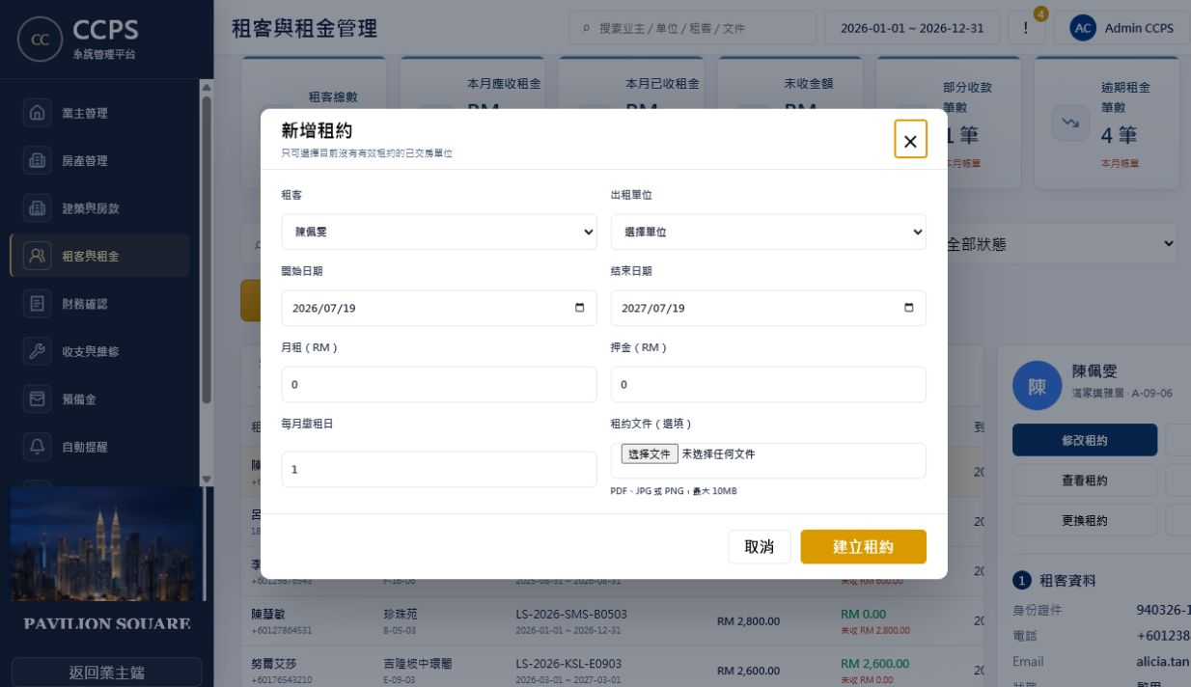
圖 4-2 新增與查看租約（系統實際畫面）

4.3 編輯租約
功能說明：租期、租金、到期日、文件或租客資料有變動時，可更新現有租約。

操作步驟
1. 在租客與租金清單選擇目標租約。
2. 開啟操作選單並選擇「編輯租約」。
3. 修改允許調整的租期、金額或文件。
4. 儲存並確認後續帳單資料正確。
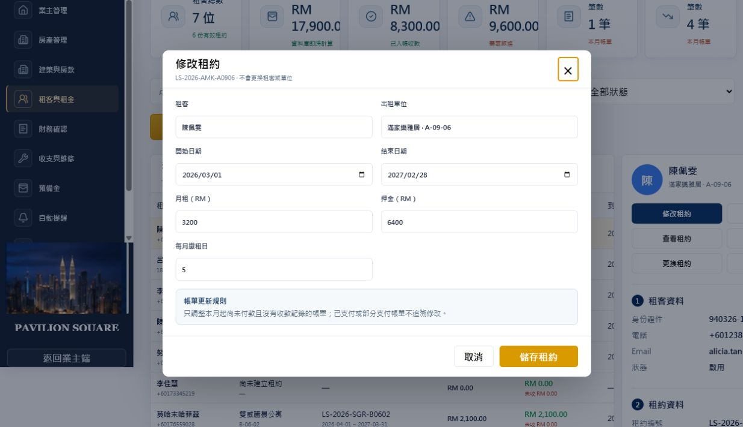
圖 4-3 編輯租約（系統實際畫面）

4.4 轉租
功能說明：原租約需轉由新租客承租時，以轉租功能保留原租約歷史並建立新的承租關係。

操作步驟
1. 選擇原租約並開啟「轉租」。
2. 選擇或新增接手租客。
3. 輸入轉租生效日及新租約條件。
4. 核對未結清租金、押金及原租約終止日。
5. 確認轉租後查看新舊租約狀態。
操作注意
轉租前應先處理原租約未結清款項；不要直接覆蓋原租客資料，以免歷史帳單失去追溯性。
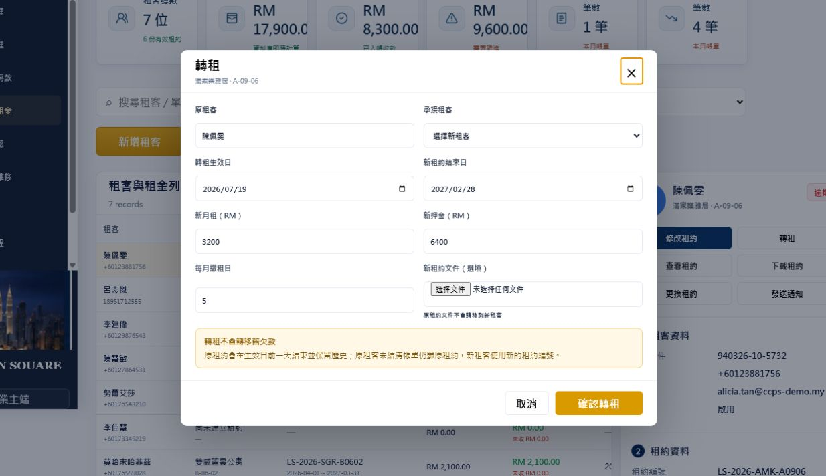
圖 4-4 租約轉租（系統實際畫面）

4.5 確認未付或部分支付租金
功能說明：租金頁應展示所有未支付及未完全支付的租約帳單，管理員可直接登記本次實收。

操作步驟
1. 進入「租客與租金」，篩選待收、逾期或部分收款。
2. 選擇租約並按「確認租金／收租」。
3. 輸入本次實收金額、付款日期、付款方式及銀行參考。
4. 需要留存時上傳付款憑證。
5. 確認後檢查本期已收、未收及狀態是否更新。
6. 部分收款可再次操作，直至本期全額收清。
業務規則
租金不走租戶提交及線上審批流程；管理員依線下已確認的收款結果直接登記。憑證可於後續更換。
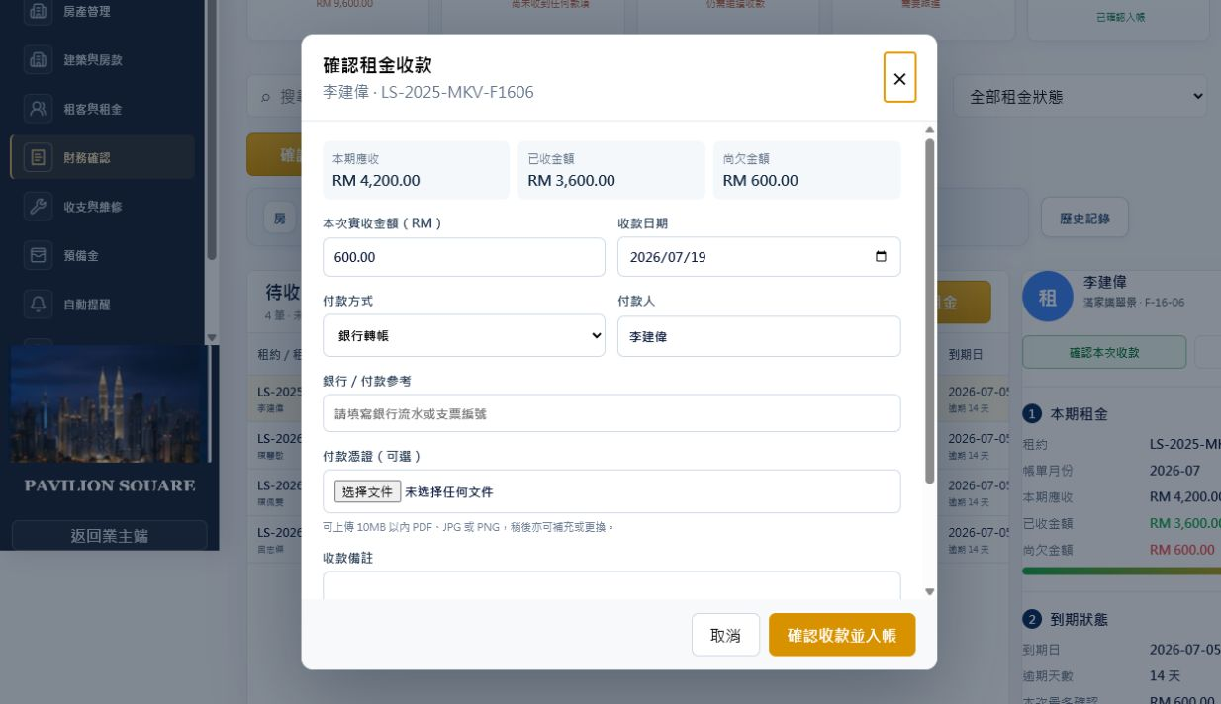
圖 4-5 租金收款確認（系統實際畫面）

4.6 查看租金歷史與更換憑證
功能說明：已完成的租金交易保留於歷史記錄，可查看租金帳單、付款資料、SQL 同步狀態及補上／更換憑證。

操作步驟
1. 在財務確認選擇「租金」。
2. 按「歷史記錄」查看已處理租金。
3. 選擇交易查看關聯租約與帳單月份。
4. 按憑證操作補上或更換 PDF、JPG、PNG 文件。
5. 按返回按鈕回到待確認頁。
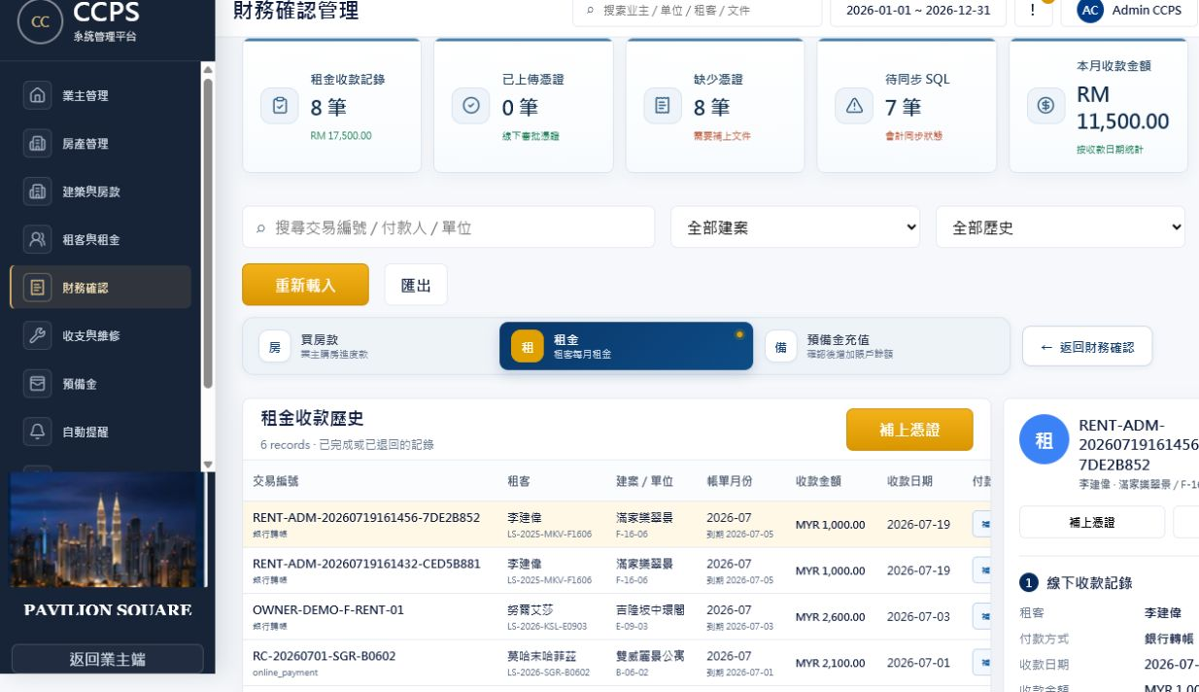
圖 4-6 租金歷史與憑證（系統實際畫面）

5 財務確認管理
財務確認頁只顯示需要人員確認的項目，分為買房款、租金與預備金充值三類；已確認或已退回資料統一放在歷史記錄。

5.1 待確認與歷史記錄
功能說明：利用單一「歷史記錄」按鈕在待辦與已處理資料之間切換，保持頁面簡潔。

操作步驟
1. 進入「財務確認」。
2. 選擇買房款、租金或預備金充值。
3. 預設查看待確認項目。
4. 按「歷史記錄」查看已確認／已退回資料。
5. 按「返回財務確認」回到待辦清單。
圖 5-1 財務確認與歷史切換（系統實際畫面）

5.2 批量確認
功能說明：當多筆交易均已完成銀行核對，可勾選後批量確認，減少重複操作。

操作步驟
1. 在待確認清單勾選多筆交易。
2. 按「批量確認」。
3. 輸入批量審核備註。
4. 再次確認筆數與金額後提交。
5. 刷新清單並抽查歷史記錄。
風險提示
只可批量確認已逐筆核對的交易。預備金批量確認採同一事務，任一筆校驗失敗時整批不入帳。
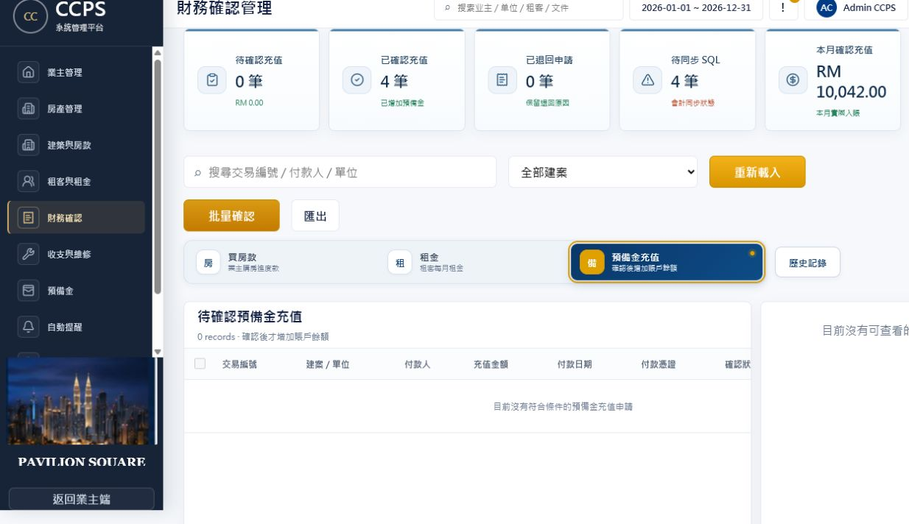
圖 5-2 批量財務確認（系統實際畫面）

6 預備金管理
預備金用於記錄業主／單位的最低標準、當前餘額、充值、扣款及不足提醒。管理端可設定標準並直接充值，也可確認待入帳的充值申請。

6.1 設定最低預備金
功能說明：為每個業主／單位設定最低應保留餘額，系統據此判斷正常、餘額不足或待充值。

操作步驟
1. 進入「預備金」。
2. 選擇業主／單位。
3. 按「設定預備金」。
4. 輸入最低標準及備註。
5. 儲存後檢查當前狀態是否正確。
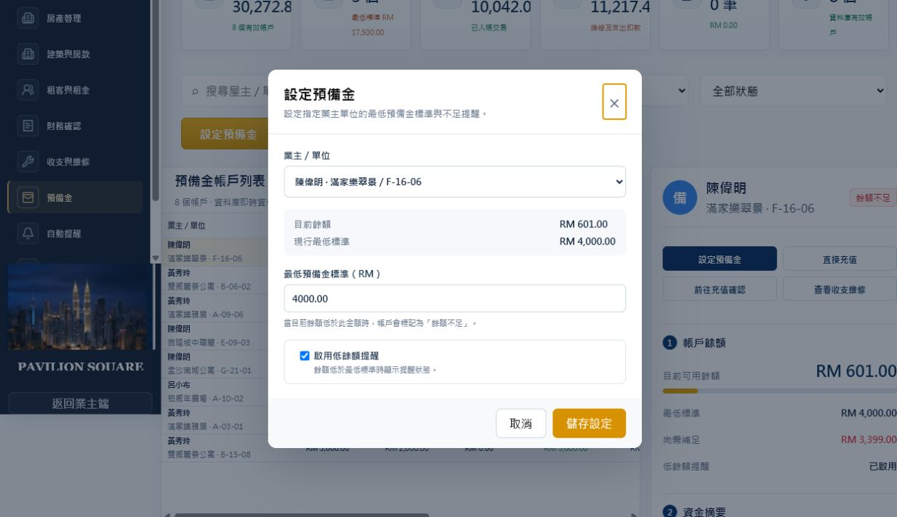
圖 6-1 設定最低預備金（系統實際畫面）

6.2 管理端直接充值
功能說明：管理員已在線下確認款項時，可直接為指定預備金帳戶充值並建立交易紀錄。

操作步驟
1. 在預備金清單選擇帳戶。
2. 按「直接充值／新增充值」。
3. 輸入金額、付款方式、付款日期、銀行參考及備註。
4. 需要時上傳憑證。
5. 確認後檢查餘額與累計充值是否增加。
使用時機
直接充值適用於管理員已完成線下核對的情況；需要財務二次核對的充值應進入財務確認。
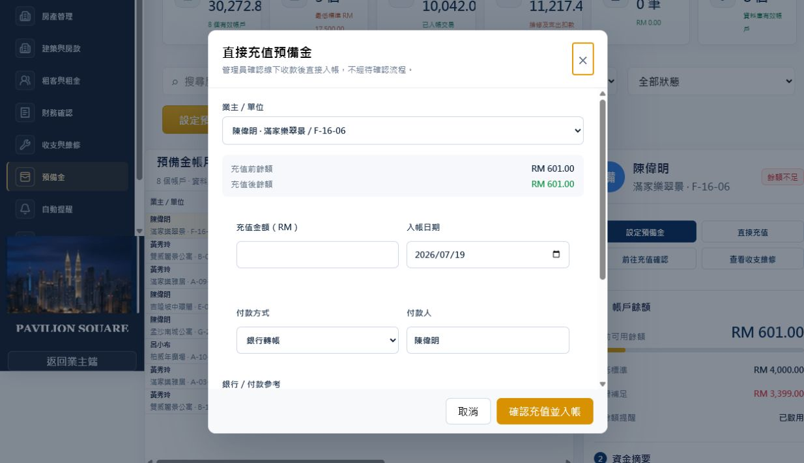
圖 6-2 預備金直接充值（系統實際畫面）

6.3 確認預備金充值
功能說明：財務確認後才將待審充值加入帳戶餘額；退回時必須保留原因。

操作步驟
1. 進入「財務確認」並選擇「預備金充值」。
2. 選擇待確認交易並查看付款資料及憑證。
3. 資料正確時按「確認充值」，填寫備註後入帳。
4. 資料錯誤時按「退回申請」，填寫退回原因。
5. 到歷史記錄檢查審核人、時間、備註及同步狀態。
圖 6-3 預備金充值財務確認（系統實際畫面）

6.4 查看充值、扣款與餘額不足
功能說明：追蹤每次預備金異動，並對低於最低標準的帳戶進行補繳提醒。

操作步驟
1. 選擇帳戶查看交易明細。
2. 核對充值、扣款、關聯工單及操作人。
3. 篩選餘額不足或待充值帳戶。
4. 依公司流程通知業主補足預備金。
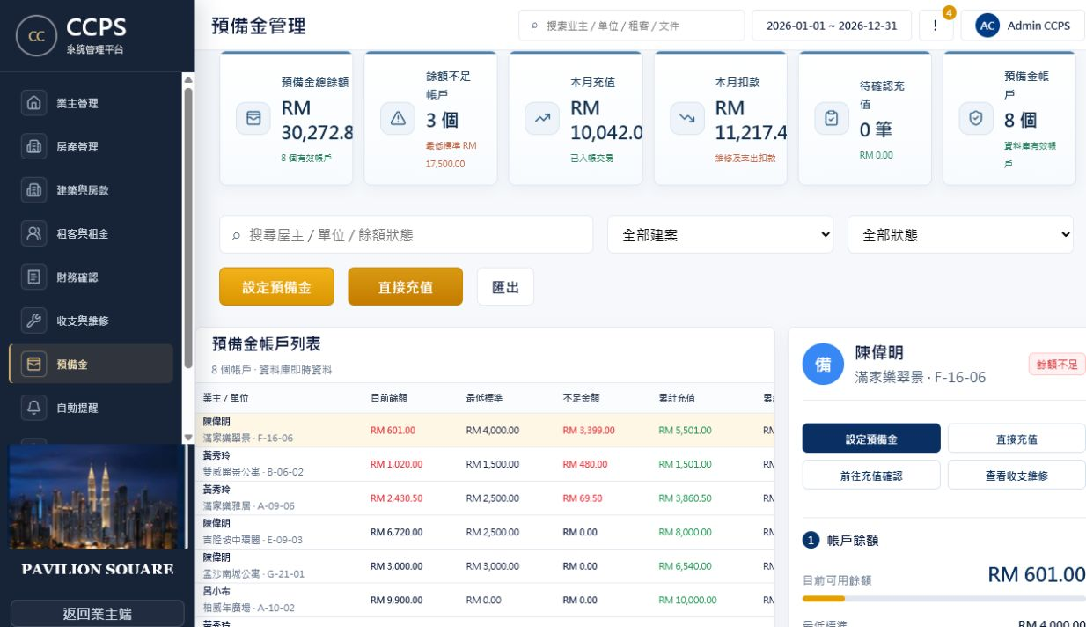
圖 6-4 預備金流水與餘額狀態（系統實際畫面）

7 收支與維修管理
收支與維修資料直接連接資料庫。維修工單建立後，可從預備金扣款；若餘額不足則由管理員處理款項，並上傳維修前後圖片後完成工單。

7.1 新增支出
功能說明：登記管理費、水電費、維修費或其他支出，保存單位、供應商、金額、支付方式與憑證。

操作步驟
1. 進入「收支與維修」。
2. 按「新增支出」。
3. 選擇建案／單位及支出類別。
4. 填寫說明、供應商、日期、金額與支付方式。
5. 選擇是否從預備金扣除並上傳附件。
6. 儲存後核對清單及業主端顯示。
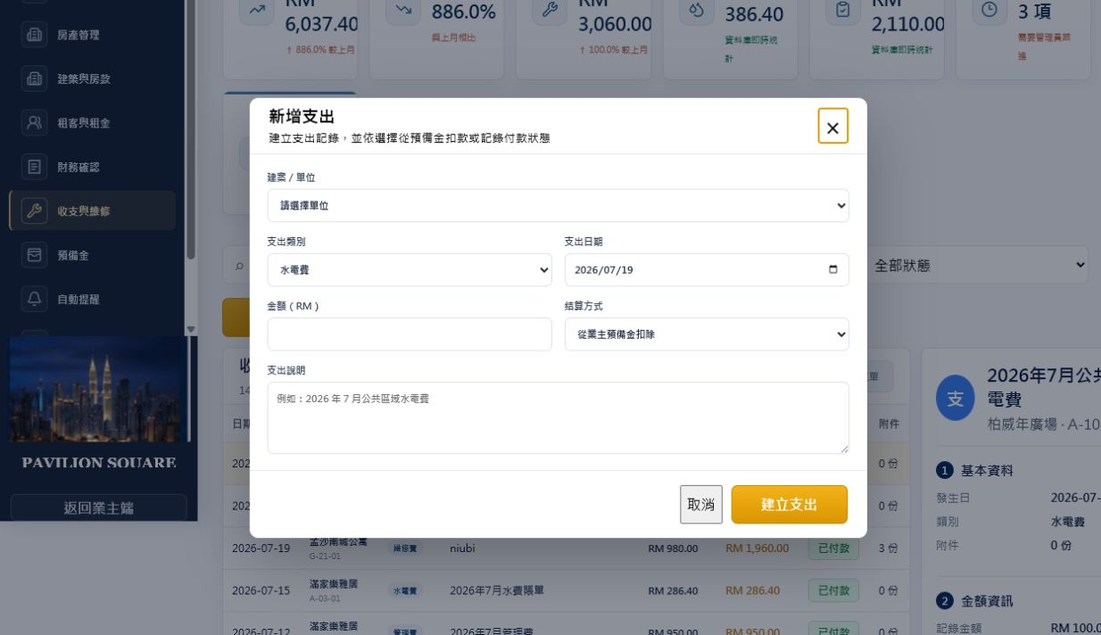
圖 7-1 新增支出（系統實際畫面）

7.2 新增維修工單
功能說明：建立維修事項，記錄報修時間、類別、內容、預估費用及初始附件。

操作步驟
1. 按「新增維修」。
2. 選擇建案／單位及維修類別。
3. 填寫事項、報修時間、費用、供應商與處理說明。
4. 上傳報修或維修前照片。
5. 儲存後工單狀態應為待處理或處理中。
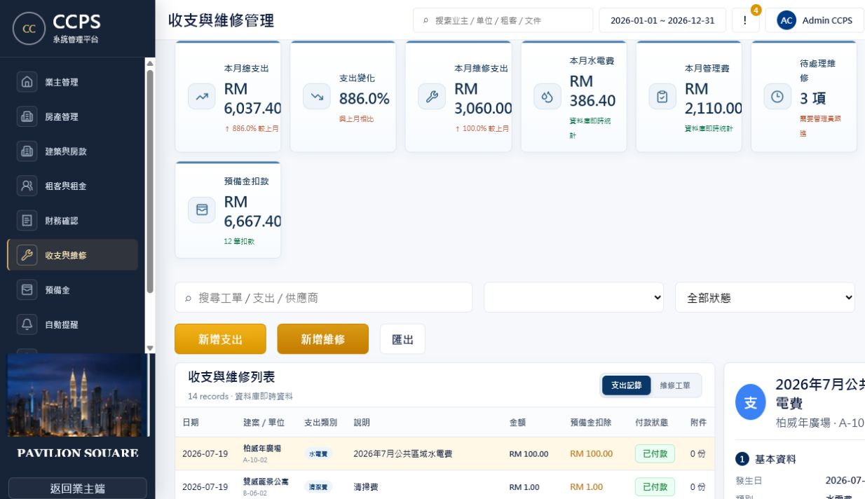
圖 7-2 新增維修工單（系統實際畫面）

7.3 處理維修與預備金扣款
功能說明：使用清單中的「處理」按鈕進入工單，選擇從預備金扣除或記錄餘額不足的後續處理。

操作步驟
1. 在維修工單清單找到處理中項目。
2. 按「處理」。
3. 確認實際費用及支付來源。
4. 預備金充足時確認扣款；不足時依線下收款結果補充處理資料。
5. 保存處理進度。
餘額檢查
扣款前必須核對當前預備金餘額與最低標準，並確保工單、支出及預備金流水使用同一筆關聯資料。
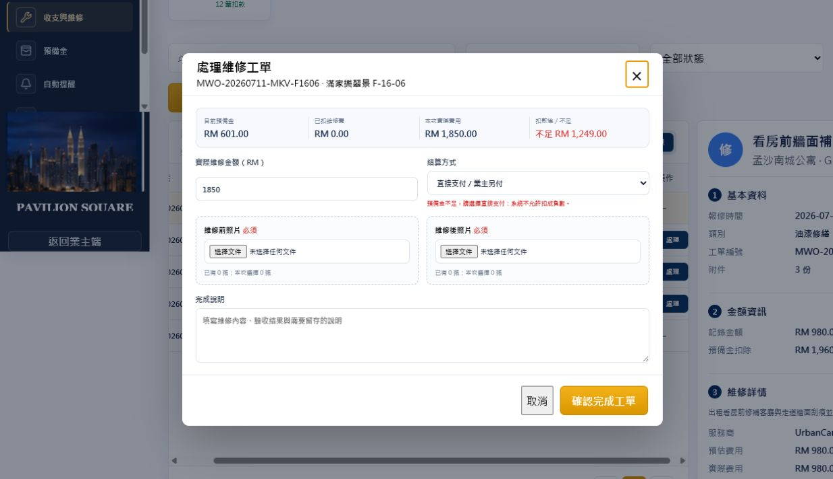
圖 7-3 維修工單處理（系統實際畫面）

7.4 上傳維修前後圖片並完成
功能說明：工單完成前需保留維修前及維修後圖片，確認實際費用後再將狀態改為已完成。

操作步驟
1. 打開工單處理視窗。
2. 分別上傳「維修前」及「維修後」圖片。
3. 核對圖片、附件數量、實際費用及處理說明。
4. 按「確認完成」。
5. 回到清單確認狀態為已完成，且已完成工單不再顯示處理按鈕。
圖 7-4 維修附件與完成工單（系統實際畫面）

8 自動提醒、會計同步與報表
本章說明日常輔助功能：提醒到期事項、將交易同步至 SQL Account，以及產生管理報表。

8.1 自動提醒
功能說明：針對房款、租金、預備金、維修及文件到期設定通知規則並查看發送結果。

操作步驟
1. 進入「自動提醒」。
2. 按「新增提醒」建立場景、對象、觸發條件及通知方式。
3. 啟用規則或使用立即／批量發送。
4. 查看成功、失敗及失敗原因，必要時重發。
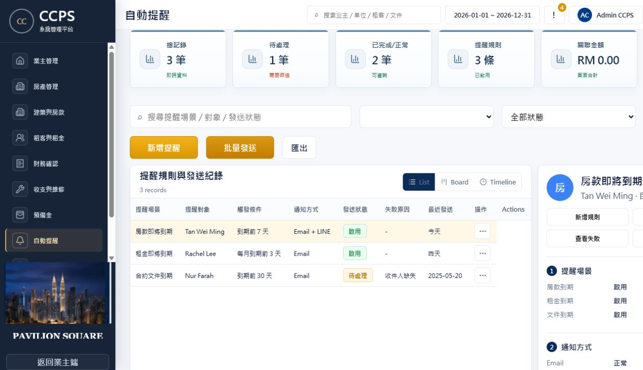
圖 8-1 自動提醒（系統實際畫面）

8.2 SQL Account 同步
功能說明：將業主／租客、租金帳單、房款、維修支出、預備金流水及憑證同步至會計系統。

操作步驟
1. 進入「SQL Account 同步」。
2. 查看待同步、同步中、已同步及同步失敗批次。
3. 按「立即同步」處理待同步資料。
4. 失敗時查看錯誤原因，修正來源資料後重試。
5. 需要稽核時下載日誌或比較差異。
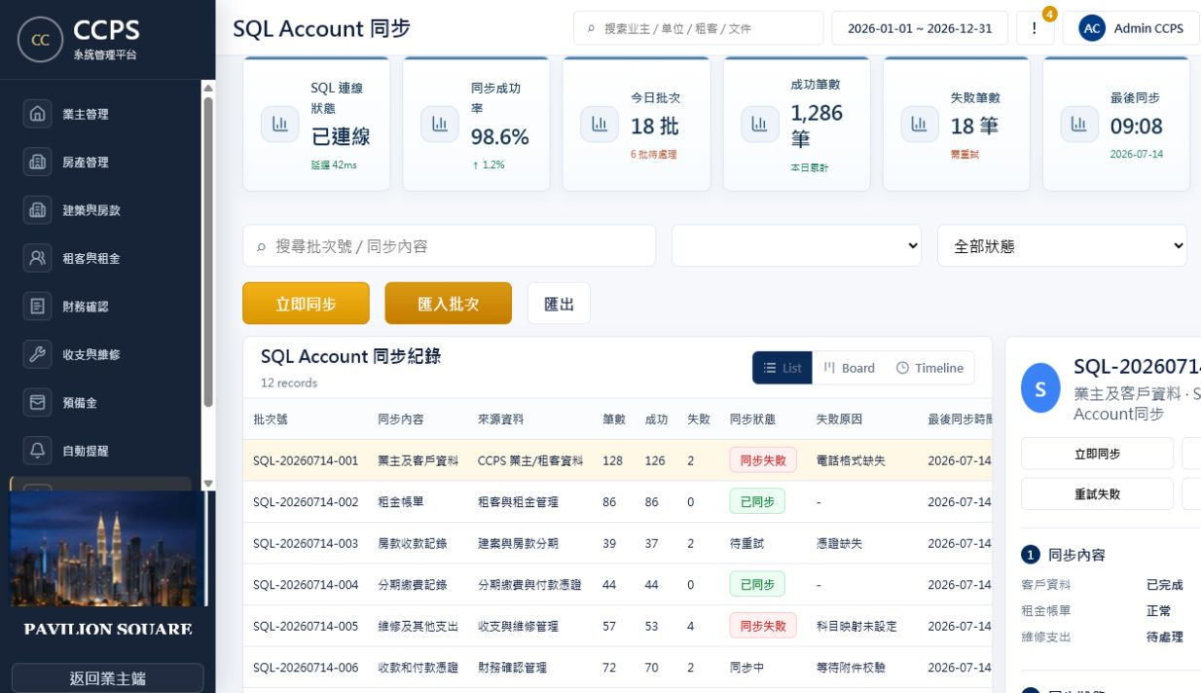
圖 8-2 SQL Account 同步（系統實際畫面）

8.3 報表與導出
功能說明：按期間與建案產生房款、租金、收支維修、預備金、財務確認及同步紀錄。

操作步驟
1. 進入「報表與導出」。
2. 選擇報表類型、期間、建案及狀態。
3. 按「新增報表」產生資料。
4. 預覽內容後以 PDF 或 XLSX 匯出。
5. 批量導出時確認檔案範圍及下載結果。
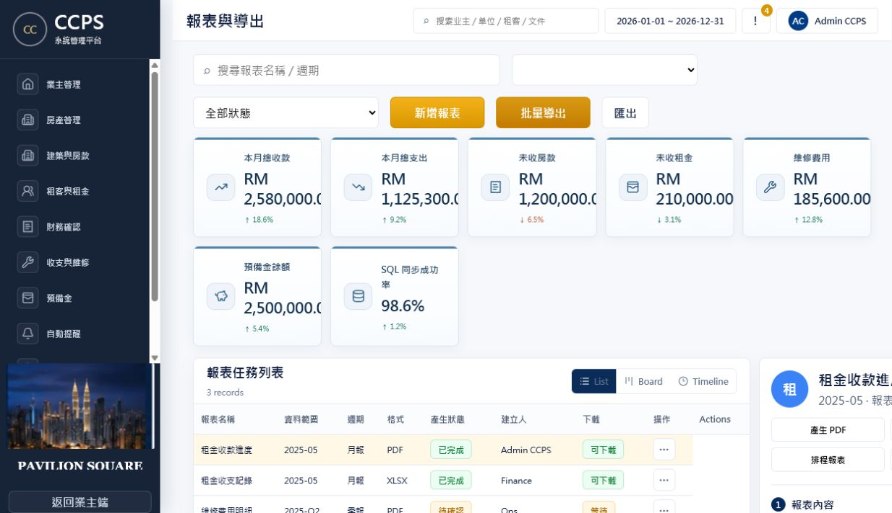
圖 8-3 報表與導出（系統實際畫面）

9 業主端功能
業主端以查看本人及名下單位資料為主，協助掌握房款、租金收入、收支、預備金、通知及文件。

9.1 我的房產
功能說明：查看名下全部房產、建案、單位、房產階段及各模組摘要。

操作步驟
1. 登入業主端。
2. 進入「我的房產」。
3. 選擇單位查看房款、租金、預備金及文件摘要。
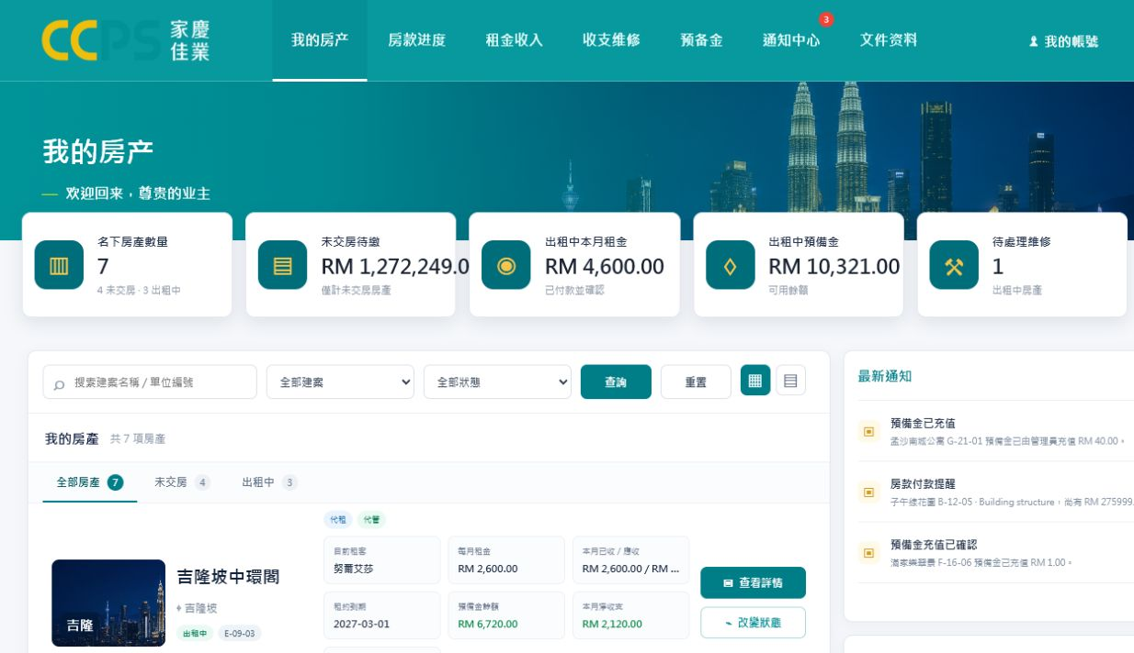
圖 9-1 業主端房產總覽（系統實際畫面）

9.2 房款進度
功能說明：查看每期應繳、已繳、未繳、到期日及財務確認結果，並上傳付款憑證。

操作步驟
1. 進入「房款進度」。
2. 選擇房產與期數。
3. 查看付款進度，必要時上傳憑證。
4. 被退回時依退回原因補正並重新提交。
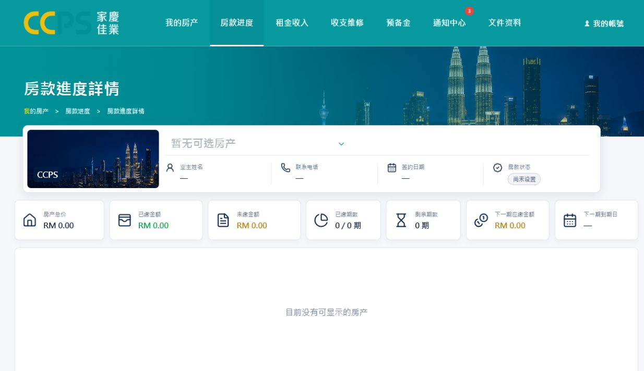
圖 9-2 業主房款進度（系統實際畫面）

9.3 租金收入
功能說明：查看租約、每月租金、已收／未收、付款日期及租金歷史。

操作步驟
1. 進入「租金收入」。
2. 選擇出租單位。
3. 查看本月收入、待收租金與租約到期。
4. 使用下載功能保存租金明細。
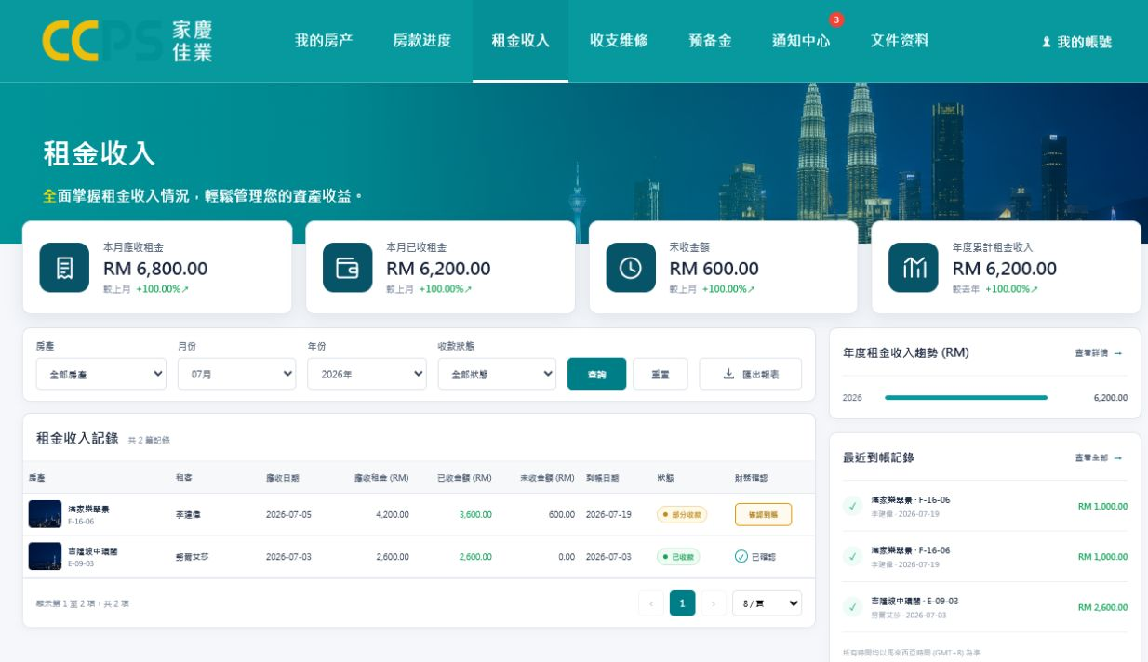
圖 9-3 業主租金收入（系統實際畫面）

9.4 收支與維修
功能說明：查看管理端登記的收入、支出、維修費、附件及工單狀態。

操作步驟
1. 進入「收支與維修」。
2. 按單位或類別篩選。
3. 選擇資料查看費用、憑證及維修前後附件。
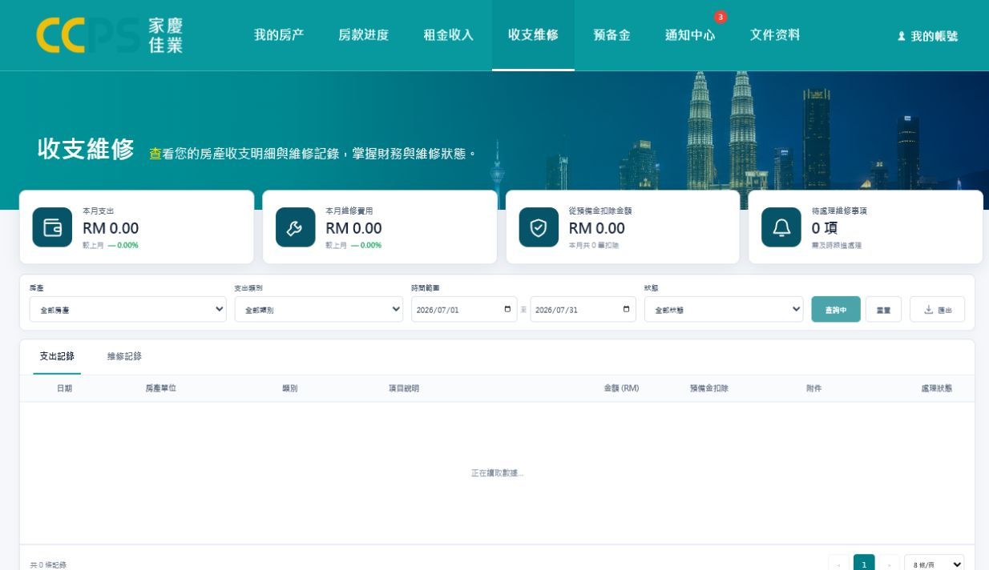
圖 9-4 業主收支維修（系統實際畫面）

9.5 預備金
功能說明：查看當前餘額、最低標準、充值、扣款及低餘額提醒。

操作步驟
1. 進入「預備金」。
2. 選擇單位查看帳戶。
3. 查看交易明細及關聯維修扣款。
4. 需要補繳時依頁面提示提交或聯絡管理員。
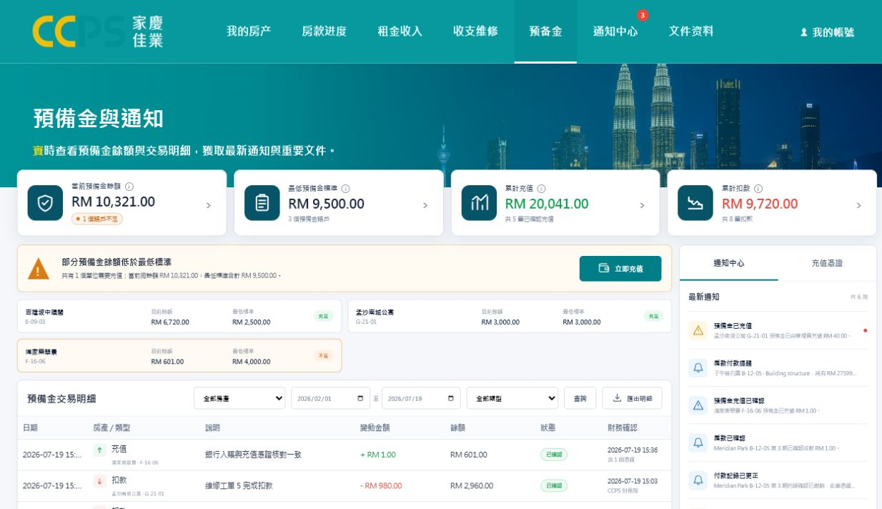
圖 9-5 業主預備金（系統實際畫面）

9.6 通知中心
功能說明：集中查看房款到期、租金、文件、預備金及維修通知。

操作步驟
1. 進入「通知中心」。
2. 篩選未讀或通知類型。
3. 打開通知查看關聯資料。
4. 處理後標記已讀。
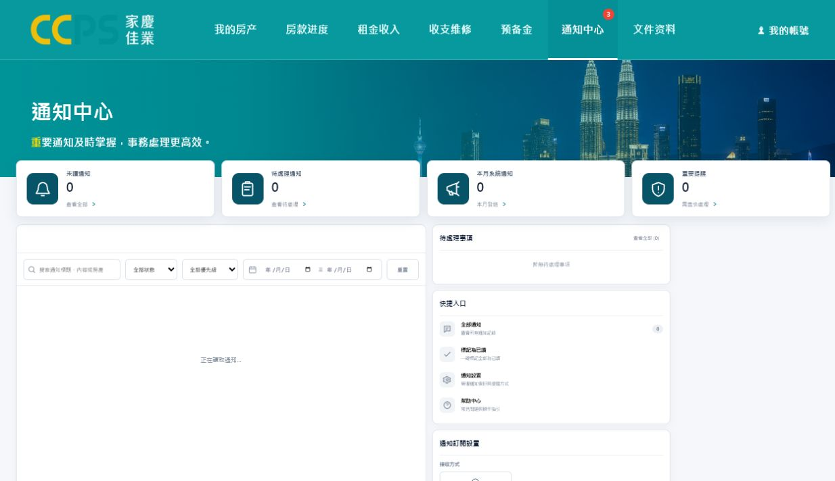
圖 9-6 業主通知中心（系統實際畫面）

9.7 文件中心
功能說明：查看或下載買賣合約、租約、付款憑證及其他文件，追蹤待補件與到期狀態。

操作步驟
1. 進入「文件中心」。
2. 按單位或文件類型篩選。
3. 查看文件狀態與到期日。
4. 按查看／下載保存文件；需要時上傳補充資料。
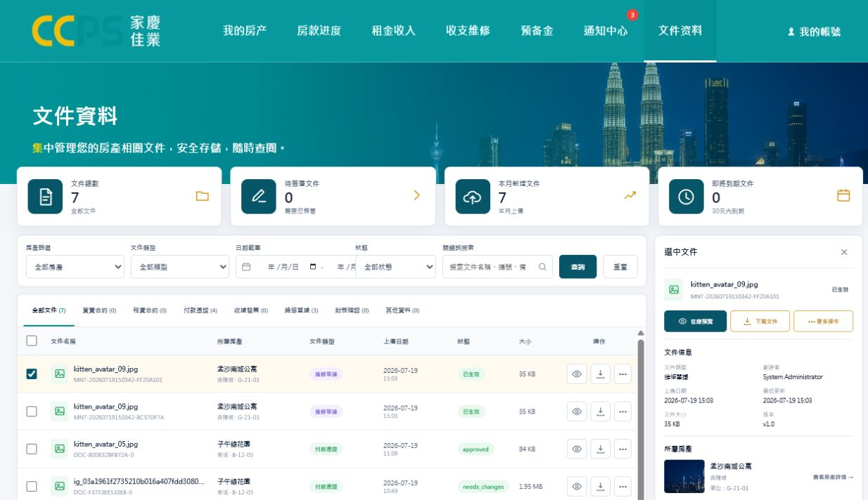
圖 9-7 業主文件中心（系統實際畫面）

10 狀態說明與常見問題
狀態名稱直接影響下一步操作。遇到資料不一致時，先確認目前狀態，再檢查關聯對象、金額及附件。

10.1 常用狀態
狀態 | 適用範圍 | 處理方式
待確認 | 房款／充值 | 財務核對憑證及銀行資料後確認或退回。
已確認 | 各類款項 | 已完成審核；到歷史記錄查看。
已退回 | 房款／充值 | 查看退回原因，修正後重新提交；不可視為已完成。
部分收款 | 租金 | 可再次登記收款，直至本期未收為零。
逾期 | 房款／租金 | 確認到期日及未收金額，發送提醒或進行收款。
未交房 | 房產 | 仍在購房／建設階段，通常不可新增租約。
已交房待出租 | 房產 | 已可建立租約。
出租中 | 房產 | 已有有效租約。
待同步／同步失敗 | 會計同步 | 查看來源資料及失敗原因，修正後重試。

10.2 常見問題處理
問：找不到可建立房款的合約
答：確認已建立業主、房產及購房合約，且該合約尚未存在有效付款計劃。
問：新增房款時無法儲存
答：檢查每期金額是否大於零、到期日是否依序遞增，以及分期合計是否等於合約總價。
問：租約無法查看
答：確認租約文件已在租客與租金頁上傳，格式為系統支援的 PDF／JPG／PNG。
問：已退回卻顯示完成
答：退回交易應顯示「已退回」並保留原因；如狀態異常，重新載入後聯絡系統管理員檢查資料。
問：租金沒有租戶提交入口
答：這是既定設計：租金在線下確認後由管理員直接登記，不需要租戶端審批。
問：維修無法從預備金扣款
答：核對帳戶餘額、最低標準及工單實際費用；不足時先按公司流程處理補款。
問：SQL 同步失敗
答：查看失敗原因與來源批次，修正缺失欄位、日期、科目映射或附件路徑後重試。

附錄 A 截圖製作與替換清單
建議在正式測試環境使用相同瀏覽器寬度截圖，並避免顯示真實證件、電話、銀行帳號或其他個人資料。
- 截圖前先準備一組完整示範資料，名稱使用繁體中文或正式英文姓名，不使用 ADMIN Test 等測試字樣。
- 保留頁面標題、主要按鈕、表格欄位及右側詳情；不相關區域可裁切。
- 若畫面含個人資料，請先遮蔽證件號、電話、電郵、銀行參考及文件內容。
- 將截圖貼入灰色框後，維持原有圖號與圖說；必要時等比例縮放，避免拉伸變形。
- 全部替換後在 Word 中按 Ctrl+A、F9 更新目錄，再檢查分頁及圖說。

建議優先截圖的核心流程
流程 | 圖號 | 內容
買房 | 圖 2-1 至圖 2-7 | 建案、業主、房產、房款、憑證與財務確認
出租 | 圖 4-1 至圖 4-6 | 租客、租約、轉租、收租與歷史憑證
預備金 | 圖 6-1 至圖 6-4 | 標準、直接充值、財務確認與流水
維修 | 圖 7-1 至圖 7-4 | 支出、工單、扣款、前後圖片與完成
業主端 | 圖 9-1 至圖 9-7 | 房產、房款、租金、收支、預備金、通知與文件

版本維護
系統功能、欄位或流程調整後，應同步更新本手冊的操作步驟、截圖、狀態說明及版本日期。

